浙江省嘉兴、舟山市2023年中考社会法治真题试卷
姓名：__________ 班级：__________考号：__________
题号 |  | 一 |  | 二 | 总分
评分
阅卷人 |  |  | 一、选择题。（选择题(本题有20小题，每小题2分，共40分。请选出各题中一个最符合题意的正确选项，不选、多选、错选，均不给分)）
得分
1．2023年2月27日，世界在建规模最大、综合技术难度最高的水电工程——____水电站16台机组全部通过验收。（ ）
A．龙羊峡 B．三峡 C．白鹤滩 D．二滩
2．2023年4月15日是第八个全民____教育日。该教育日活动有利于夯实以新安全格局保障新发展格局的社会基础。（ ）
A．国家安全 B．政治安全 C．经济安全 D．军事安全
3．陈某因好奇而吸毒，为了搞到钱买毒品，他和另外两个“朋友”在短短几天内多次偷窃，最终被公安机关处以15天的行政拘留。此案例告诉我们（ ）
①吸毒是违法犯罪的祸根之一 ②吸毒是个人爱好，自由不受干涉
③吸毒就是犯罪，必受刑罚处罚 ④法不可违，要依法自律，远离毒品
A．①③ B．①④ C．②③ D．②④
4．“人无忠信，不可立于世。”这句名言告诉我们（ ）
A．诚信是一个人安身立命之本 B．恪守诚信需要智慧
C．不要轻易向别人许下诺言 D．要完善失信惩戒机制
5．中国载人航天的每一次重大突破，都是一场“大兵团作战”，几代航天人用了整整三十年，完成了“三步走”战略任务，建成了自主建造、独立运行的“天宫”空间站。由此可见（ ）
A．集体的力量取决于成员的数量
B．集体的成功需要凝聚共同愿景，团结协作
C．集体充满关怀，助力个人成长
D．集体需要制定共同的规则，建立竞争机制
6．“把有限的生命投入到无限的为人民服务中去。”雷锋同志的话告诉我们要（ ）
A．学会正确认识自我 B．善待自己的生命
C．勇敢面对生活的挫折 D．活出生命的精彩
7．漫画(图1)中“快递单”上的处理办法有利于保护公民的（ ）
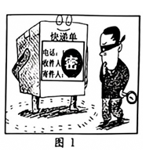
A．财产权 B．政治自由 C．隐私权 D．文化权利
8．在中国的积极斡旋下，今年4月，沙特与伊朗两国外长在北京举行会晤，双方签署联合声明，宣布恢复外交关系。这一斡旋说明，中国（ ）
A．努力参与全球规则的制定 B．主导世界的和平与发展
C．积极发挥负责任大国的作用 D．积极主动谋求自身发展
9．《2023年舟山市扩大有效投资政策》第十七条规定：加大对民间投资支持力度，鼓励和引导更多民间资本参与国家重大工程、省重大项目和补短板项目建设。这一规定（ ）
A．巩固了非公有制经济的主体地位
B．体现了我国鼓励支持非公有制经济发展的政策
C．有利于发挥私营经济的主导作用
D．反映了政府在资源配置中起着决定性作用
10．舟山有一“红色根脉”——蚂蚁岛精神。上世纪50年代以来，蚂蚁岛人民依靠“艰苦创业、敢啃骨头、勇争一流”的精神改天换地，创造了一个又一个的奇迹。这一精神（ ）
①是激励舟山人民奋进新征程的不竭精神动力
②是以自强不息为核心的民族精神的具体体现
③有利于增添舟山人民内心深处的自信和自豪
④将成为当代舟山人评判是非曲直的价值标准
A．①③ B．①④ C．②③ D．②④
11．舟山有一“非遗明珠”——舟山渔民画。其创作灵感来自大海、鱼、海鸥、船、网等，散发着浓郁的“海腥味”。舟山渔民画的这一特点说明（ ）
①一方水土养一方人
②人类的物质生活会受到文化艺术的制约
③环境决定文化差异
④人类的精神生活会烙上自然环境的印记
A．①② B．③④ C．①④ D．②③
12．舟山有一镇山之宝——杨枝观音碑。它竖于普陀山杨枝禅林大殿中，碑上镌有唐朝某画家所绘观音立像，右上角镌“……普陀圣像，募自阎公，一时妙墨，百代钦崇……”等字。下列画作也是由此公所绘的是（ ）
A．《步辇图》 B．《送子天王图》
C．《女史箴图》 D．《洛神赋图》
调水冲沙是治理黄河泥沙的一种方法。它利用水库，通过水流的冲击，将淤积的泥沙送入大海，从而遏制下游河床抬高。读图2，完成问题。
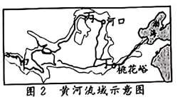
13．黄河小浪底水利枢纽在调水冲沙中起着关键的作用。它位于图2中的（ ）
A．甲处 B．乙处 C．丙处 D．丁处
14．黄河小浪底水利枢纽所在河段的水文特征是（ ）
A．水流速度慢 B．河床高
C．河道九曲十八弯 D．含沙量大
15．陕西咸阳某遗址出土了一个称砣，上嵌诏版文字。文中所指的“皇帝”是（ ）
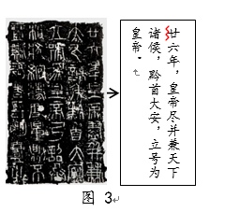
A．秦始皇 B．汉武帝 C．唐太宗 D．宋太祖
16．下图为我国古代某王朝中央政府机构示意图。据此推断该王朝是（ ）
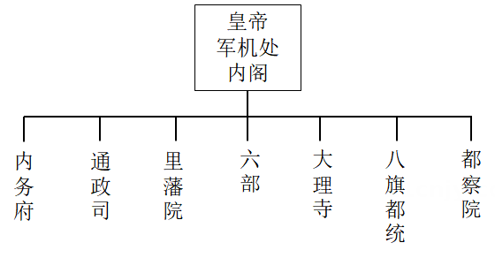
A．唐朝 B．北宋 C．明朝 D．清朝
17．某史学家在《一六四〇年英国革命史》中说：“法国的革命，尽管是后来居上，但并没有使英国革命本身的伟大少了一些；它们都是同一个战争的胜利。”这里所说的“同一个战争”是指（ ）
A．农奴制改革 B．民族解放战争
C．殖民侵略战争 D．资产阶级革命
18．下表为“1950年与1957年中国主要资源型工业品产量居世界位次变化表”。表中，中国位次的变化主要得益于（ ）
 | 原油 | 发电量 | 煤炭 | 粗钢
1950年 | 27 | 25 | 9 | 26
1957年 | 23 | 13 | 5 | 9
A．解放区土地改革的进行 B．第一个五年计划的实施
C．社会主义三大改造的开展 D．城市经济体制改革的进行
19．下图是某同学在研究性学习中收集的历史资料目录。据此推断，他研究的主题最有可能是（ ）
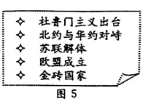
A．两极格局的形成与解体 B．世界多极化趋势的发展
C．二战后世界格局的演变 D．冷战对峙局面的形成
20．当今，知识积累的速度是空前和爆炸性的，仅世界各地每24小时公布的科学信息，其量之多，即可填满7套24卷的《不列颠百科全书》。促使该现象产生的主要科技因素是（ ）
A．蒸汽机的发明 B．互联网的普及
C．印刷术的推广 D．发电机的问世
阅卷人 |  | 二、非选择题(本题有6小题，每小题10分，共60分)
得分 |  | 二、非选择题(本题有6小题，每小题10分，共60分)
21． “一带一路”创契机，因地制宜谋发展。阅读材料，回答问题。
材料一：
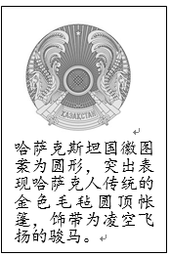
材料二：
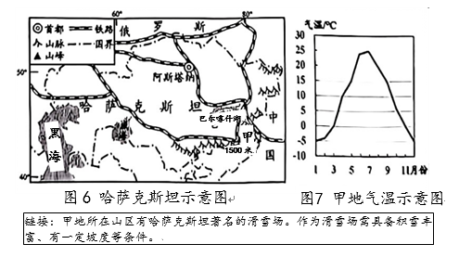
材料三：哈萨克斯坦部分资源储量及世界位次表
资源 | 钨 | 铬矿 | 铀 | 铁矿 | 铅
储量（万吨） | 200 | 40000 | 150 | 910000 | 1170
世界位次 | 1 | 2 | 2 | 6 | 6
（1）据材料一，指出哈萨克斯坦国徽图案反映的传统生产方式和生活特色。
（2）据材料二，简述甲地所在山区建设滑雪场的有利自然条件。
（3）“一带一路”为哈萨克斯坦带来了发展机遇。综合上述材料，请你为哈萨克斯坦的发展提两条合理化建议。
22．开放带来进步。阅读材料，回答问题。

材料一：孝德天皇始立年号“大化”，制班田收授法，行租庸调法，好儒崇佛，不重神道。
——摘编自黄遵宪《日本国志》
材料二：宋朝，中国的对外贸易量远远超过以往任何时候。海上商道——而不是古老的陆路——首次成为中国同外界联系的主要通道。最后还应该指出，宋朝时期中国人首次大规模直接从事对外贸易，而不再主要依靠外国中间商。因而可以说，宋朝时的中国正在朝着一个海上强国的方向发展。
——摘编自斯塔夫里阿诺斯《全球通史：从史前到21世纪》
（1）据材料一，推断该国学习仿效的国家，并指出此次学习给该国带来的进步。
（2）据材料二，概括宋朝“正在朝着一个海上强国的方向发展”的表现。
（3）例举两则现代中国对外开放的史实以佐证“开放带来进步”这一观点。
23．人民是革命的主力。阅读材料，回答问题。
材料一：这个消息传到中国以后，使当时爱国的知识分子燃起了仇日的怒火，北京专科以上学校学生三千 余人举行大示威游行，向总统府请愿，要求惩办曹、陆、章三人。六月三日，上海各校学生遂宣告罢课，各地学生先后响应。
——摘编自钱歌川《民国历史小丛书》
材料二：在湖南，从北伐军1926 年夏进入那里到第二年1月，农民协会会员从40万人激增到200 万人。 在城市，工人运动也高涨起来，湖南、湖北两省总工会相继成立，上海工人举行了三次武装起义，有力地配合了北伐军的胜利进军。
——摘编自中共中央党史研究室《中国共产党的九十年》
材料三：七七事变后，一种抵抗敌人到底的民族感和决心弥漫了全中国。统一战线的口号克服了一切中国国内的纠纷。抗日战争被认为是1927年中断的北伐战争的复活。
——摘编自傅吾康《一百年来的中国革命，1851—1949》
（1）指出材料一所描述的历史事件。
（2）据材料二，概述北伐战争与工农运动的关系。
（3）结合所学，指出材料三中“统一战线”的名称，并简述对“抗日战争被认为是1927年中断的北伐战争的复活”的理解。
24． “追光·致敬劳模”。某班以此为主题制作下列黑板报。阅读材料，回答问题。
全国五一劳动奖章获得者——张彦 | 倡议书  亲爱的同学们：

十几年前，我国液晶显示器领域的关键材料——光学薄膜仍依赖进口。宁波激智科技股份有限公司董事长张彦为打破这一技术壁垒，让中国的光学薄膜摆脱长期受制于人的境地，开始走上创业之路。创业初期，面对资金压力大，合格率、良品率低等问题，他带领团队一点点啃下硬骨头，最终自主设计建成国内第一条光学膜生产线。 | 习总书记说：劳动最光荣、劳动最崇高、劳动最伟大、劳动最美丽。  我们要德智体美劳全面发展，不能忽视“劳”的作用，要从小培养劳动意识。为此，我们班委会倡议：  在家里：做力所能及的家务，如整理自己的房间等。  在学校：___________________________  在社会：___________________________  同学们，行动起来吧！  XX班委会  2023年X月X日
最美工程师
舟山市龙山船厂有限公司工程师周佳永，刻苦钻研业务，经常以公司为家，一年休息时间不足20天。他和他的团队每年要安装和维修3000台左右电机，合格率达100%。他还带领团队精英成功自主研发了模拟试验台，大大缩短了船舶修理的工期，且每年为公司节省200多万元成本支出。周佳永就是我们心中最美的工程师。
（1）张彦的模范事迹体现了哪些中华传统美德?
（2）从“责任与角色同在”的角度，概述“最美工程师”的“美”。
（3）请补充完整倡议书内容。
25．某班开展“宪法在我心中”为主题的议题式学习，请参与完成相关学习任务。
总议题 | 中学生怎样热爱宪法，践行宪法？
子议题 | 学习宪法 | 认同宪法 | 践行宪法

学习  资料 | 目录  序言  第一章总纲  第二章公民的基本权利和义务  第三章国家机构  第一节全国人民代表大会  第二节中华人民共和国主席  第三节国务院  第四节中央军事委员会  第五节地方各级人民代表大会  地方各级人民政府  第六节民族自治地方的自治机关  第七节监察委员会  第八节人民法院和人民检察院  第四章国旗、国歌、国徽、首都 | 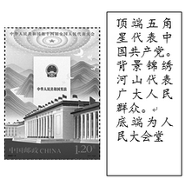 | 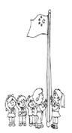
学习  任务 | (1)指出现行宪法文本目录中划线处国家机关的性质。 | (2)在《中华人民共和国第十四届全国人民代表大会》纪念邮票中，宪法居正中位置。简述其所蕴含的道理。 | (3)在图示场景中，你该怎么做？结合子议题说明这样做的理由。
26．践行党的二十大精神，“小岛你好”海岛共富你我共行动。下面是舟山某校学生以此为主题开展的短视频制作活动，请参与完成。
（1） 【分组拍摄】下面是各组拍摄的内容(片段)。
第一组  标题：______________  小记者：“小岛你好”海岛共富行动实施以来，你们的生活有什么变化？  普陀区葫芦岛岛民：原来我们喝的的坑道井水。现在，我们家家户户装上了自来水，在家门口就能喝到干净的水了。  定海区东岠岛岛民：过去，我们岛手机信号不好、有线电视频道少。现在，我们装上了宽带，电视频道增加了，用手机看视频也很方便了。 | 第二组  标题：代表跑小岛，民意即时通  小记者：“代表跑小岛”作为一项制度已在舟山市全市实行。那么人大代表市如何助力海岛共富的呢？  人大代表夏xx：人大代表主动下偏远小岛，针对岛民普遍反映的问题进行调研，收集意见后，以建议的形式提交同级人大常委会，再转交相关政府部门进行办理；最后右人大代表将办理情况反馈给小岛群众，保证“民意即时通”，从而助力海岛共富。 | 第三组  标题：走绿色发展道路需法律护航，更需你我自觉行动  小记者：今年我市出台的地方性法规——《舟山市国家级海洋特别保护区海钓管理办法》有什么具体规定？  市司法局工作人员：《办法》规定，保护区按照保护优先的原则，采取禁钓区、禁钓期、禁钓鱼种、渔获物标准、渔获物限额等措施；海钓者应持有海钓许可证，禁止使用可能对海洋生态环境造成危害的生物饵料、集鱼诱鱼工具和药剂……
请根据第一组的拍摄内容为其短视频按一个合适的标题。
（2） 【剪辑制作】 第二组在制作时根据拍摄内容增绘了一张“人大代表助力海岛共富”示意图，但不小心漏绘了第一环节。请写出该环节内容，并从政治制度角度简述人大代表做好此环节的理由。 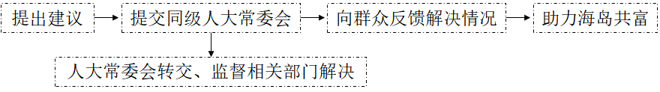
（3） 【评论配音】 第三组要为短视频增加一段评论配音。请根据该组的拍摄标题，替他们撰写一篇评论文章。(要求：知识运用得当，层次清晰，逻辑严密)
答案解析部分
1．【答案】C
【解析】【分析】根据时事， 2023年2月27日，世界在建规模最大、综合技术难度最高的水电工程—— 白鹤滩 水电站16台机组全部通过验收，所以C符合题意，正确。
ABD不符合题意，应排除。
故答案为：C。
【点评】本题考查时事，鹤滩水电站位于四川省凉山州宁南县和云南省昭通市巧家县境内，是金沙江下游干流河段梯级开发的第二个梯级电站，具有以发电为主，兼有防洪、拦沙、改善下游航运条件和发展库区通航等综合效益。水库正常蓄水位825米，相应库容206亿立方米。
2．【答案】A
【解析】【分析】根据时事， 2023年4月15日是第八个全民国家安全教育日。该教育日活动有利于夯实以新安全格局保障新发展格局的社会基础，所以A符合题意，正确。
BCD不符合题意，应排除。
故答案为：A。
【点评】本题考查时事， 2015年7月1日，第十二届全国人民代表大会常务委员会第十五次会议通过了《中华人民共和国国家安全法》， 该法自公布之日起施行。国家安全法第14条规定：每年4月15日为全民国家安全教育日。今年的活动主题是“贯彻总体国家安全观，增强全民国家安全意识和素养，夯实以新安全格局保障新发展格局的社会基础。”。
3．【答案】B
【解析】【分析】 陈某因好奇而吸毒，多次偷窃获取毒资，受到法律制裁，这告诉我们，吸毒是违法犯罪的祸根之一 ，法不可违，要依法自律，远离毒品，所以①④符合题意，正确。
②错误，吸毒是违法行为。
③错误，吸毒是一般违法行为，贩毒运毒是犯罪行为。
故答案为：B。
【点评】本题考查对违法行为和预防犯罪的认识，我们作为社会成员，要珍惜美好生活，认清犯罪危害，远离犯罪。预防犯罪，需要我们杜绝不良行为。我们要从小事做起，避免沾染不良习气，自觉遵纪守法，防患于未然。
4．【答案】A
以上内容仅为本文档的试下载部分，为可阅读页数的一半内容。如要下载或阅读全文，请访问：https://d.book118.com/186151005112010033

